Міністерство освіти і науки України

Національний технічний університет «ХПІ»

Навчально-науковий інститут комп’ютерних наук та інформаційних технологій

Кафедра комп’ютерної інженерії та програмування

**ЗВІТ**

з лабораторної роботи № 12

з дисципліни «Сучасні технології безпечного програмування»

**«Дослідження засобів обфускації програмного забезпечення»**

Виконав:

студент гр. КН-Н922б

Зозуля В.Д.

Перевірив:

доцент кафедри

Бульба С.С.

Харків – 2022

**Мета роботи**: Дослідити алгоритми визначення якості коду.

**Хід роботи**

1. Початковий код.

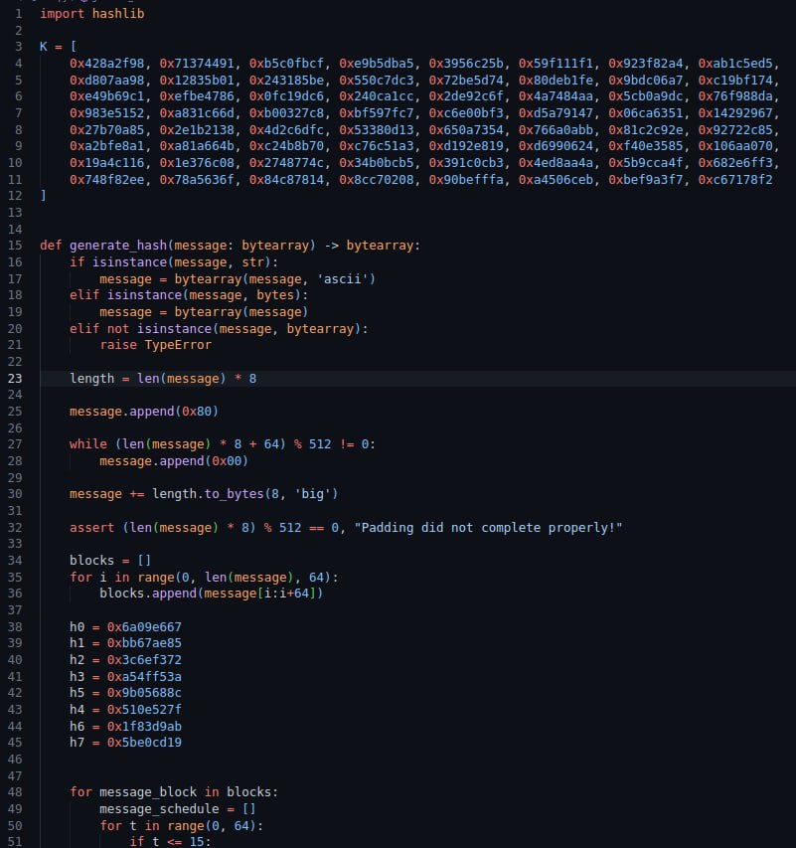

1. Обфускація за допомогою утілити pyarmor.

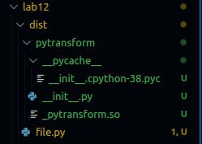

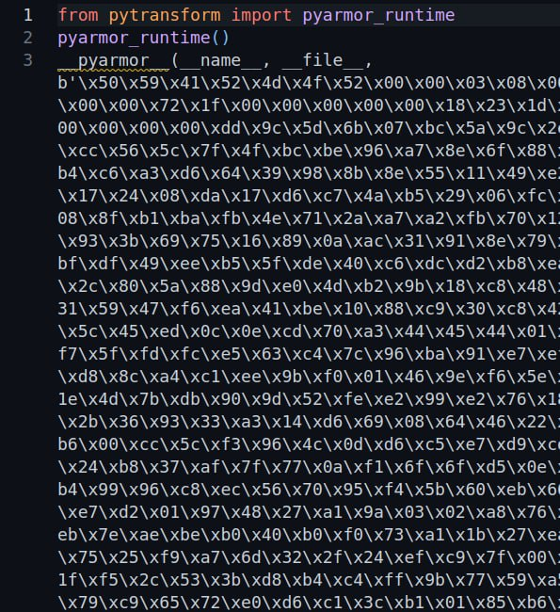

1. Обфускація за допомогою утілити pyminifier.

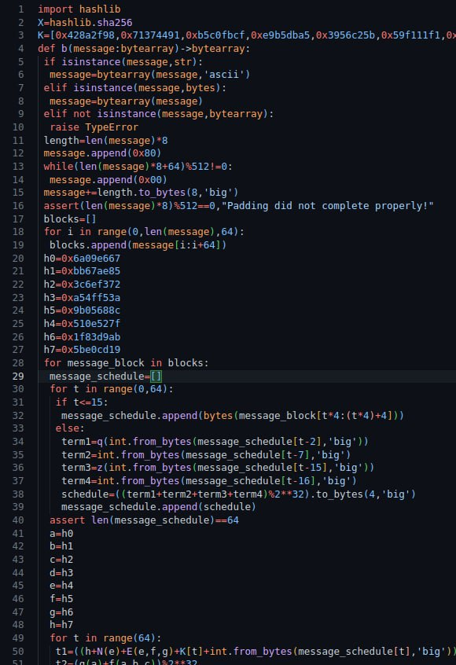

1. Обфускація за допомогою утілити opy.

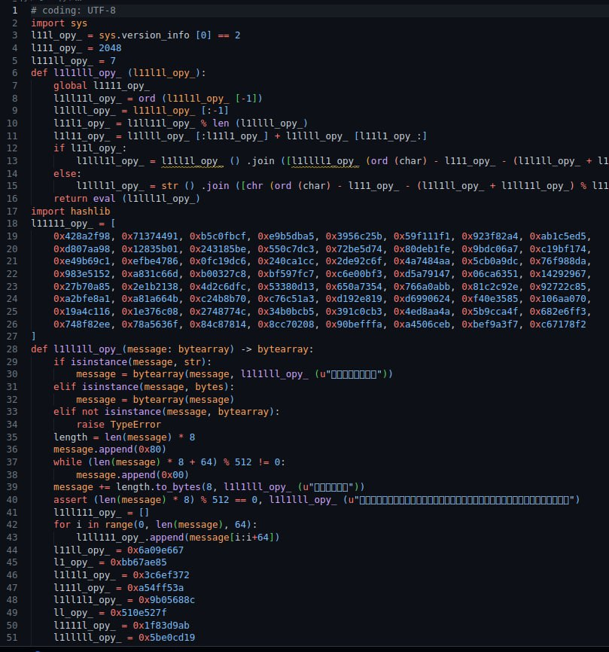

**Висновок**

Дослідив алгоритми визначення якості коду.